บทที่ 4
การทดลองและผลการทดลอง

ในบทนี้จะมีเนื้อหาทั้งหมด 5 หัวข้อย่อยดังนี้คือ ส่วนของผู้ดูแลระบบส่วนของPocket PC ส่วนของ Map Server ส่วนของ Web Application และการเปรียบเทียบผลทางสถิติกับ SPSS for Windows

4.1 ส่วนของผู้ดูแลระบบ
สำหรับส่วนของผู้ดูผลระบบนั้นถูกออกแบบและพัฒนาโดยใช้ Visual C# for Windows ซึ่งส่วนดังกล่าวมีความสามารถในการเพิ่มข้อมูลแบบสอบถาม การลบและแก้ไขข้อมูลแบบสอบถาม การ upload XML file ลงในฐานข้อมูล การเพิ่มข้อมูลจุดเกิดเหตุ และการวิเคราะห์ข้อมูล ซึ่งส่วนต่างๆ ที่กล่าวมาข้างต้น มีรายละเอียดดังนี้

4.1.1 การเพิ่มข้อมูลแบบสอบถาม
สำหรับการเพิ่มข้อมูลแบบสอบถามนั้นจะสามารถเพิ่มได้ทั้งแบบเพิ่มเข้าไปในฐานข้อมูลโดยตรง หรือสามารถบันทึกเป็น File XML ก่อนก็ได้ ทั้งนี้เป็นการเผื่อกรณีที่ระบบฐานข้อมูลมีปัญหา ซึ่งลักษณะของโปรแกรมแสดงดังรูป

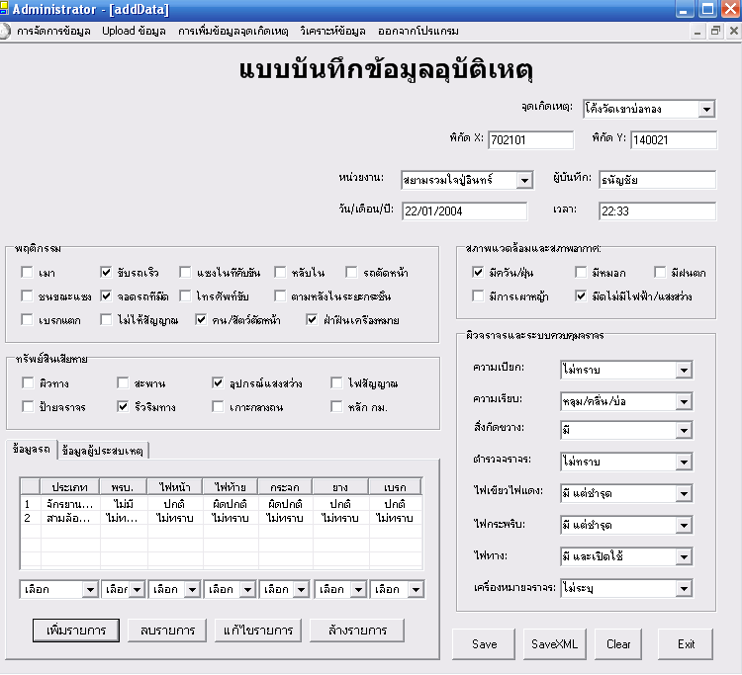

4.1.2 การลบและแก้ไขข้อมูลแบบสอบถาม
สำหรับการลบข้อมูลแบบสอบถามสามารถแสดงและลบข้อมูลได้โดยการเลือกที่ หมายเลขแบบสอบถาม ดังรูป
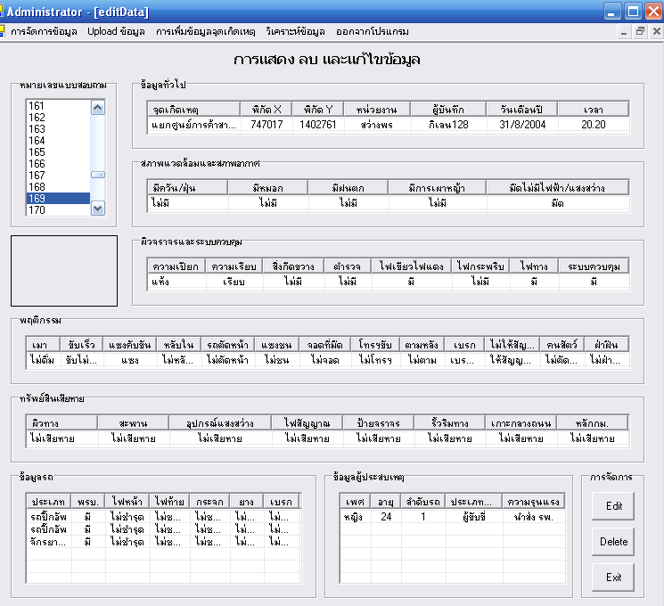

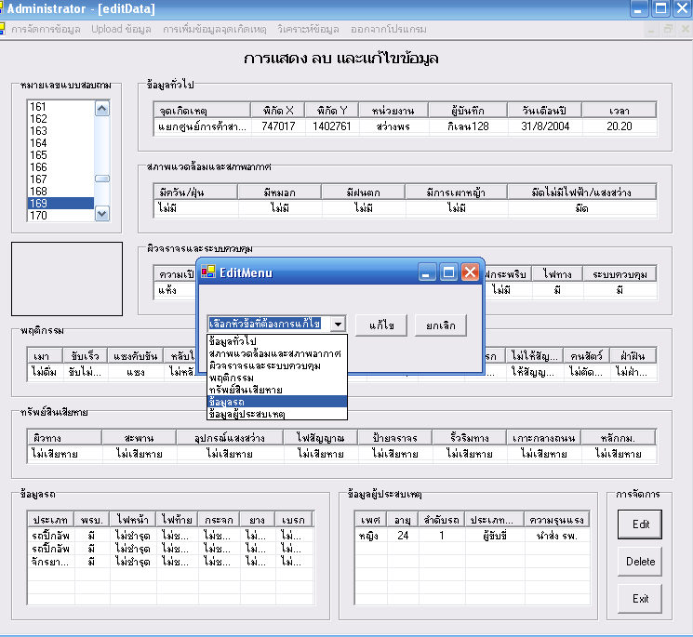
สำหรับการแก้ไขข้อมูลแบบสอบถามนั้นจะมีเมนูย่อยเข้าไปแก้ไขในแต่ละส่วนได้ ดังรูป

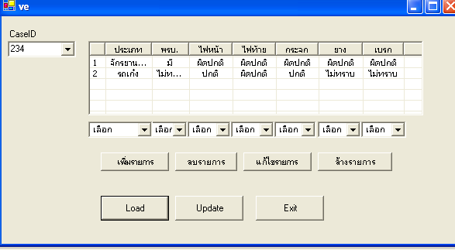

4.1.3 การ upload XML file ลงในฐานข้อมูล
การ Upload XML file ลงฐานข้อมูลนั้นเป็นการที่สามารถนำข้อมูล XML ซึ่งมี tag ที่กำหนด ทั้งจาก Pocket PC Web Application หรือแม้แต่จากตัวโปรแกรมผู้ดูแลระบบเองนำมาเก็บไว้ในฐานข้อมูล PostgreSQL ซึ่งโปรแกรม Upload ดังกล่าวแสดงดังรูป

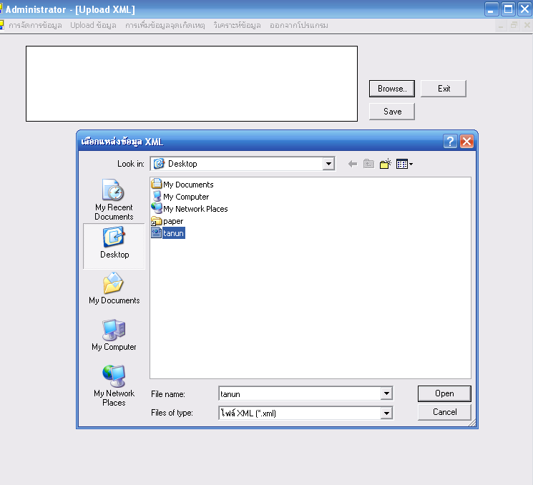

4.1.4 การเพิ่มข้อมูลจุดเกิดเหตุ
การเพิ่มข้อมูลจุดเกิดเหตุเป็นความยืดหยุ่นที่ผู้ออกแบบทำขึ้นเพื่อเพิ่มจุดที่ต้องการศึกษา ซึ่งโปรแกรมดังกล่าวแสดงดังรูป
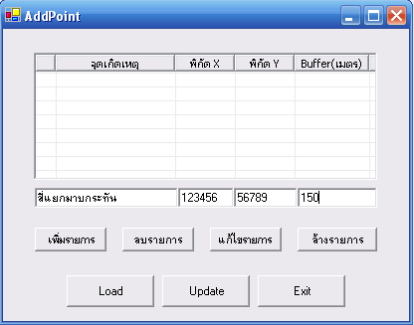

4.1.5 การวิเคราะห์ข้อมูลทางสถิติ
สำหรับการวิเคราะห์ข้อมูลทางสถิติจะวิเคราะห์สองสถิติคือ t-Test และOne Way ANOVA โดยใช้ Extreme Optimization Statistical Library for .NET ผู้ออกแบบได้มีส่วนของAdd Data และ Delete เพื่อการทดสอบ สำหรับโปรแกรมวิเคราะห์ทางสถิติดังกล่าวแสดงดังรูปแสดงดังรูป

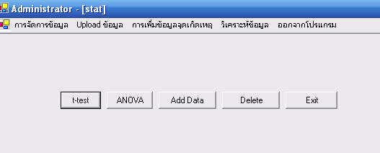

4.2 ส่วนของ Pocket PC
สามารถบันทึกลง Pocket PC เป็น XML file แล้วนำ XML file ดังกล่าวมา Upload ลง Database ด้วย โดยในการทดลองนี้คณะผู้ศึกษาได้ใช้ Pocket PC Emulator เพื่อจำลองการทำงานของ Pocket PC ซึ่งการทดลองมีรายละเอียดดังรูป

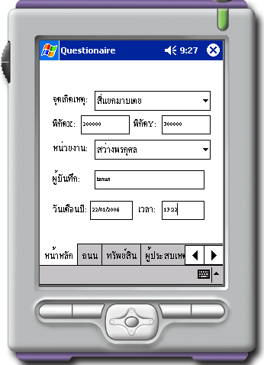

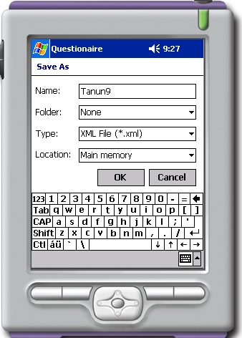

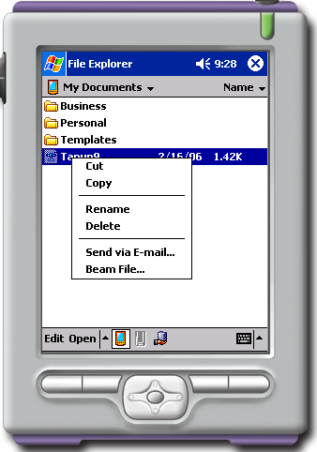

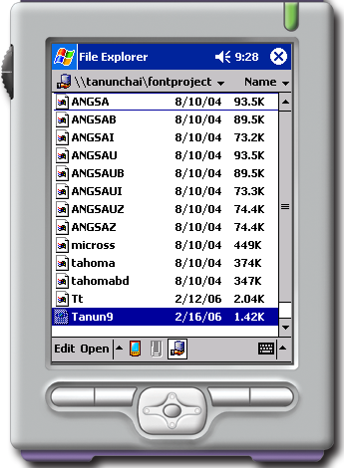

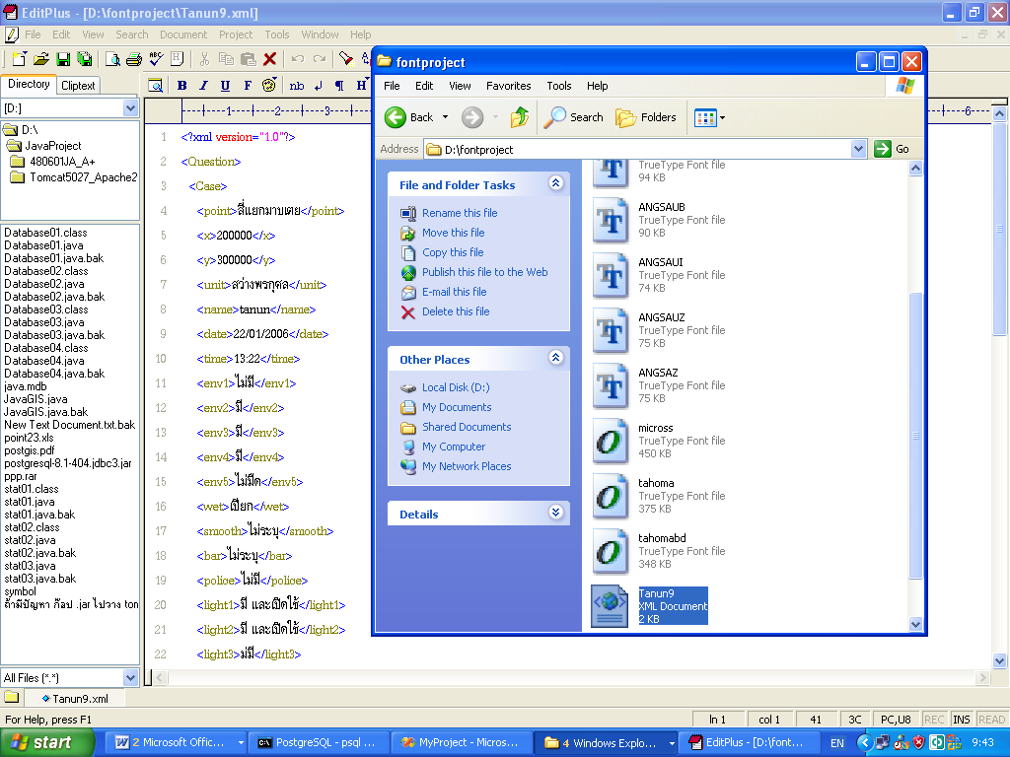

4.3 ส่วนของ UMN MapServer
สำหรับส่วนของ UMN MapServer จะประกอบไปด้วยแผนที่ซึ่งมี Layer ต่างๆ ดังรูป

ภาพถ่ายดาวเทียม
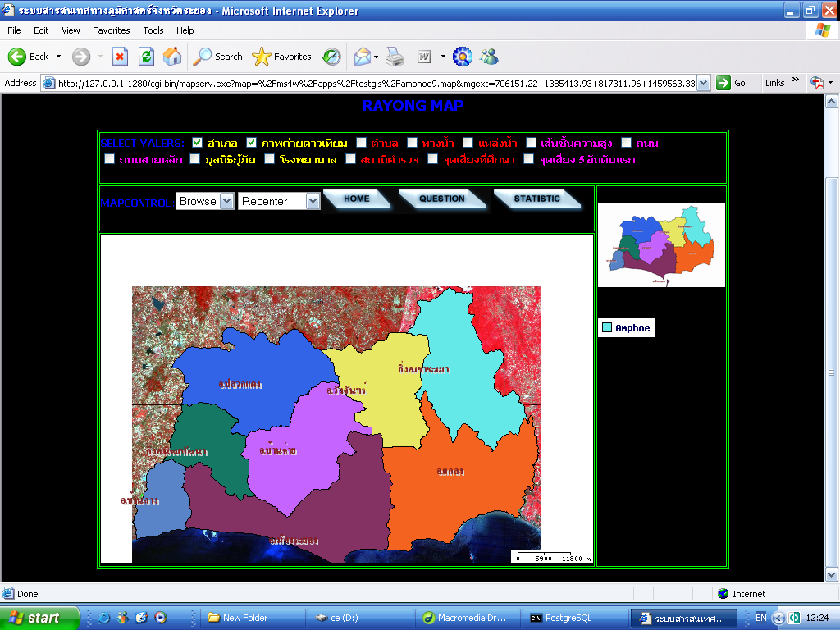

ตำบล
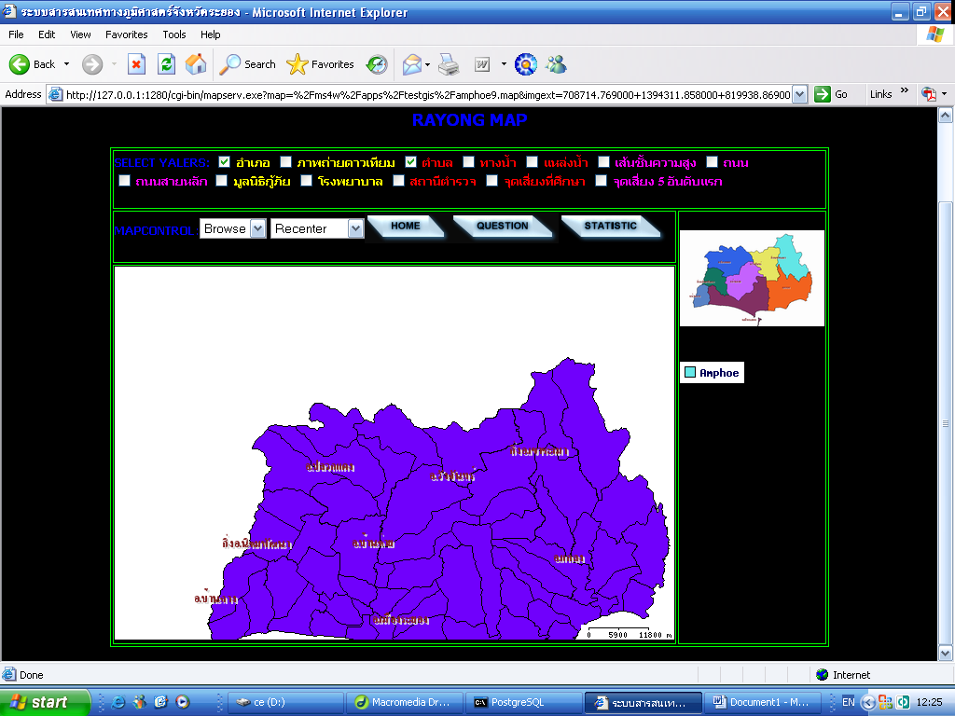

ทางน้ำ
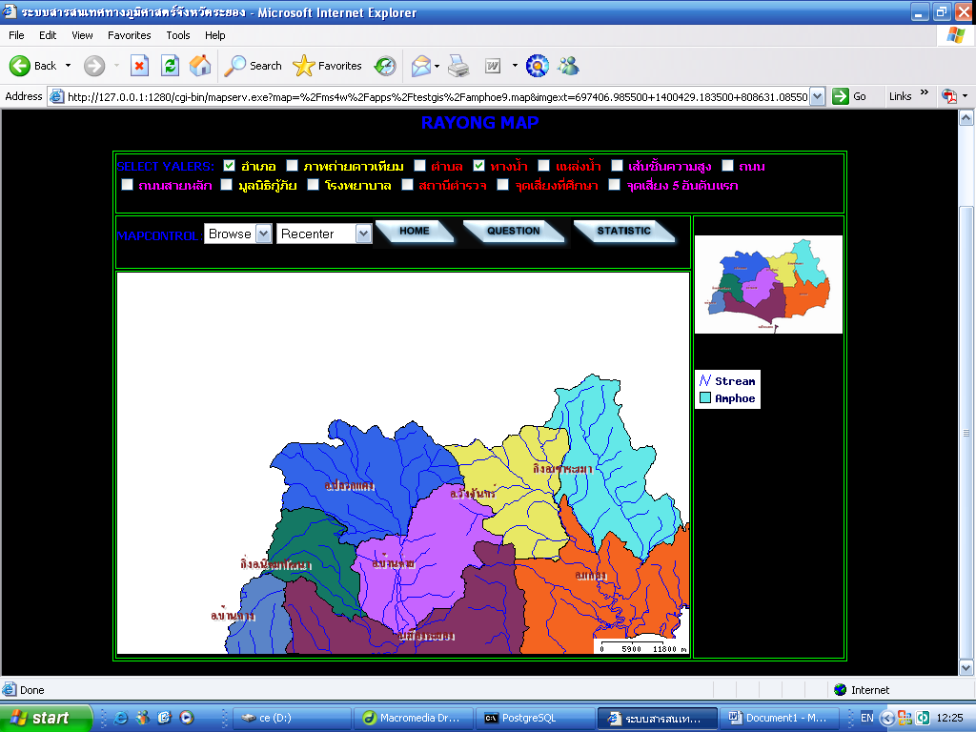

แหล่งน้ำ
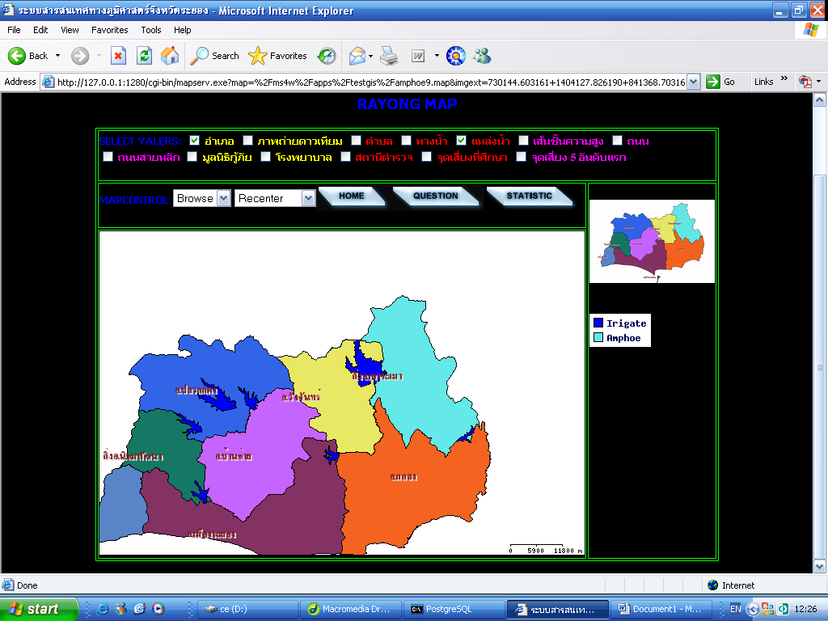

เส้นชั้นความสูง
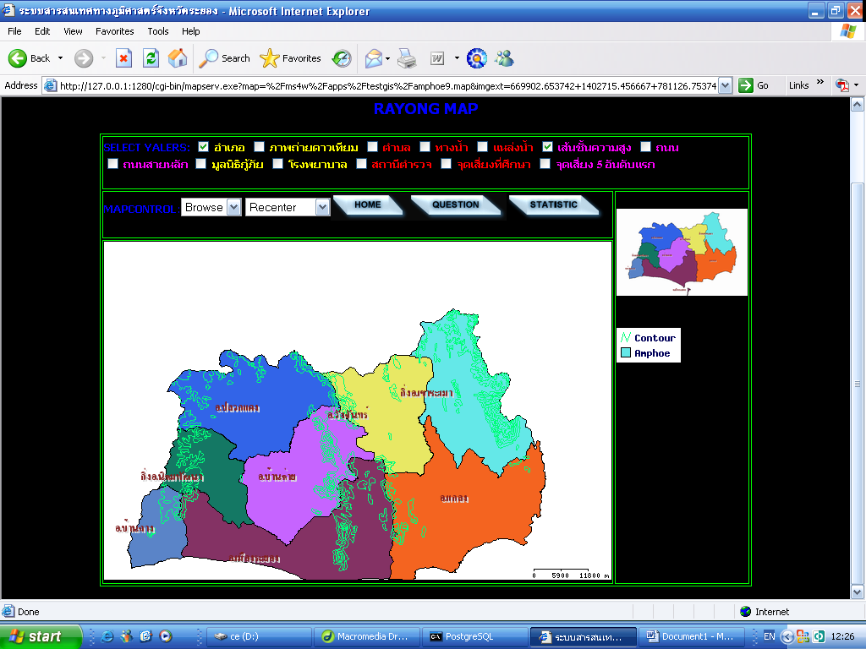

ถนน
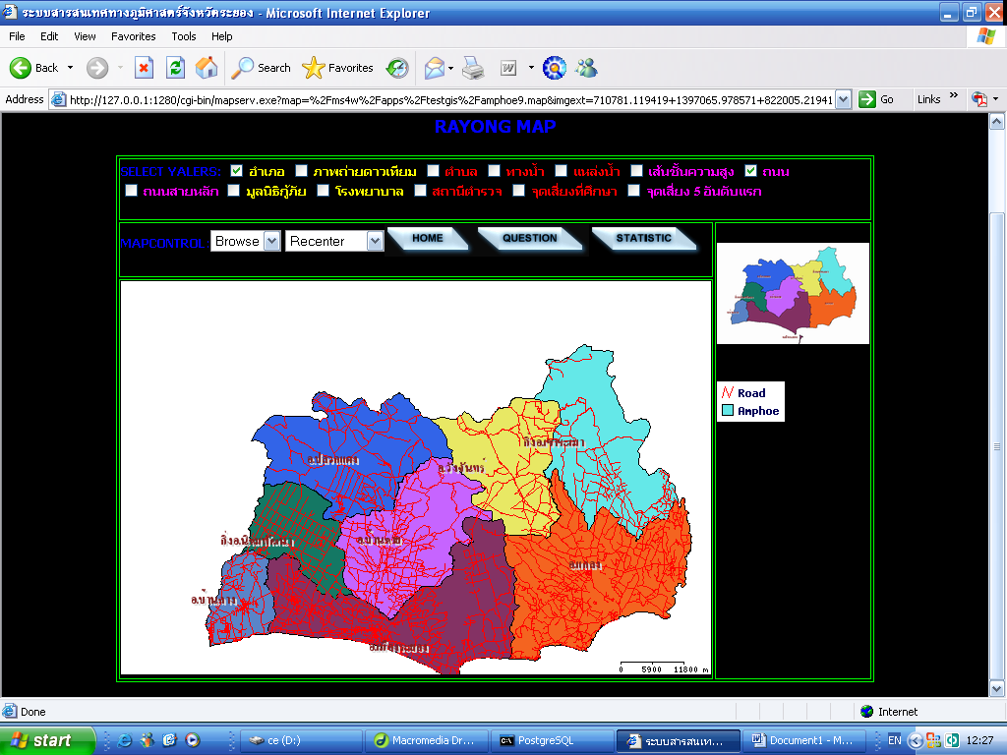

ถนนสายหลัก
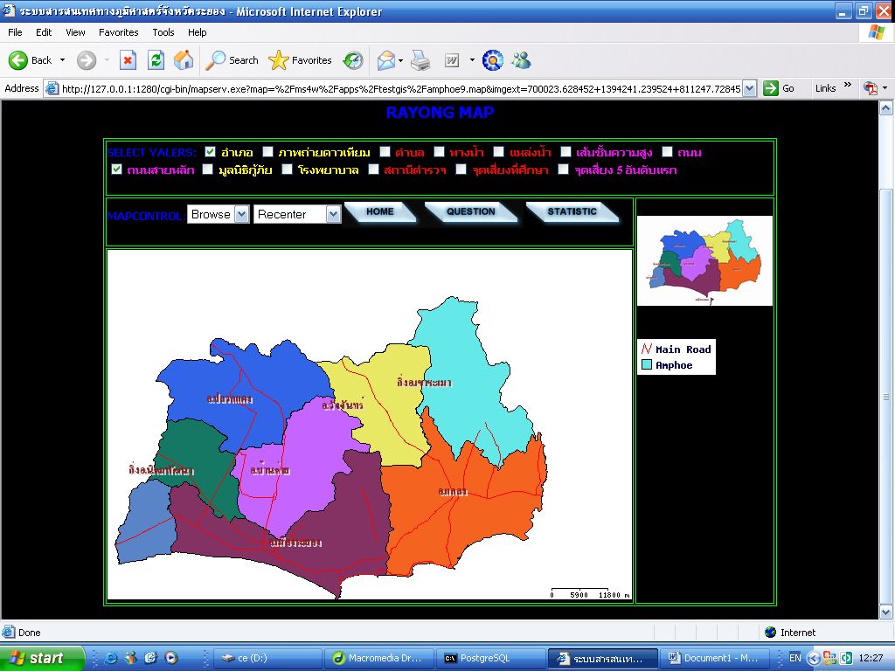

มูลนิธิกู้ภัย
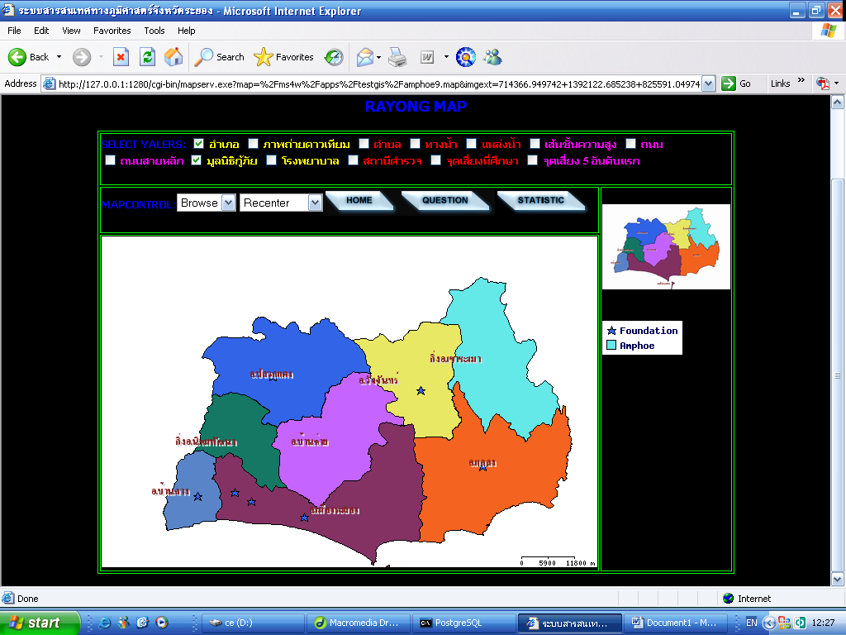

โรงพยาบาล
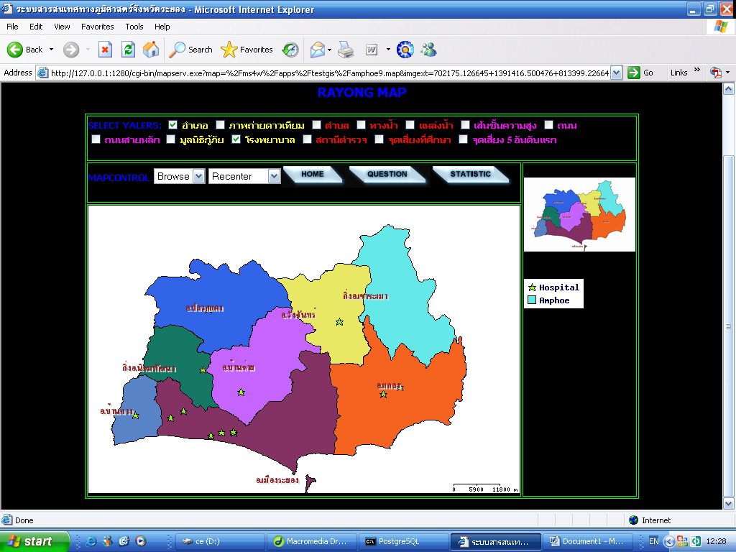

สถานีตำรวจ
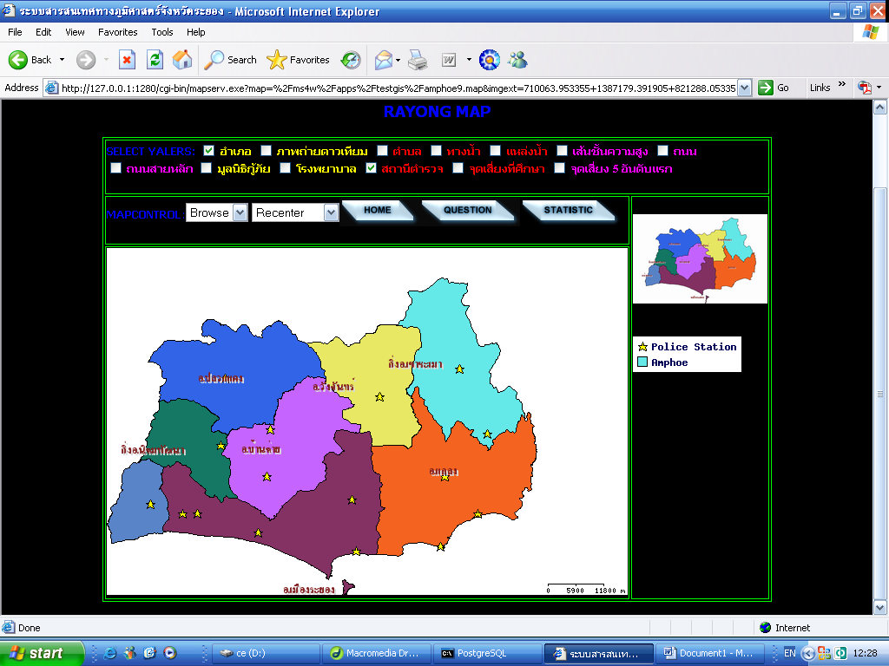

จุดเสี่ยงที่ศึกษา
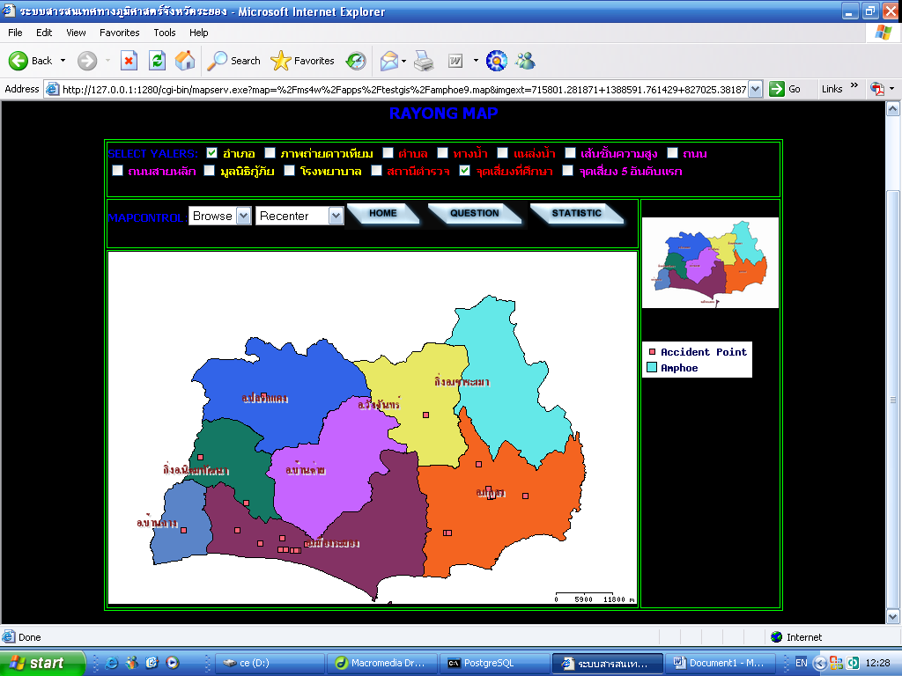

จุดเสี่ยง 5 อันดับแรก
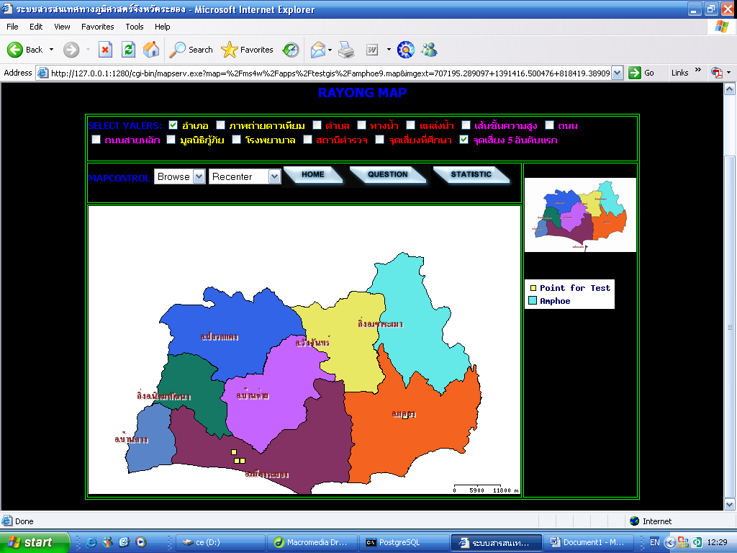

การเลือกทีละหลาย Layer และทำการ Zoom
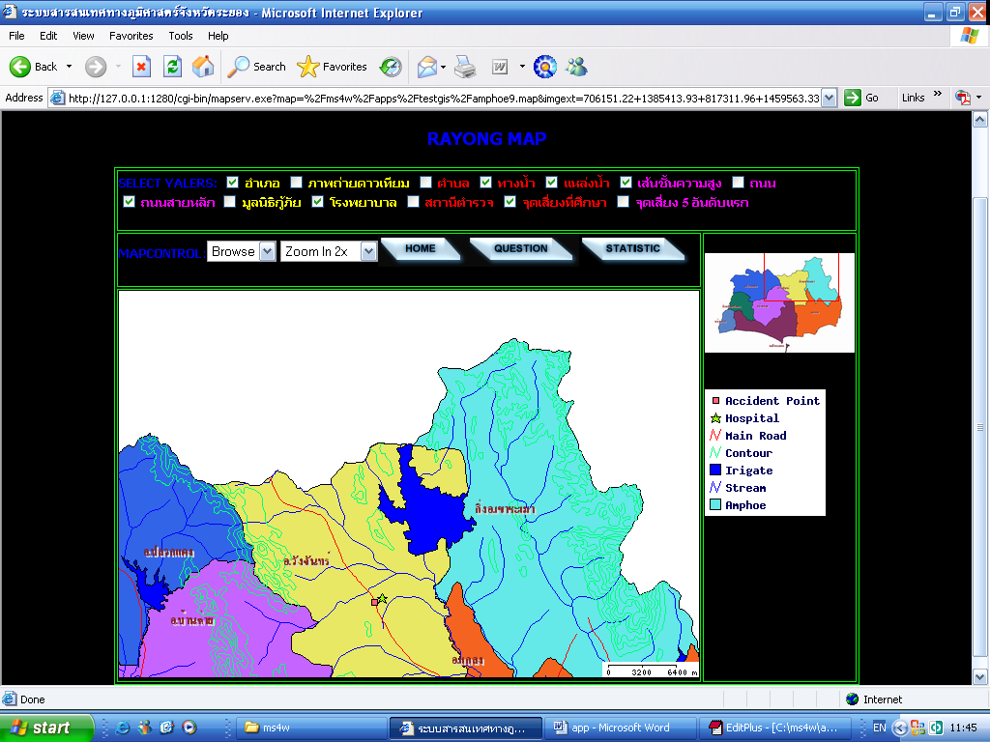

4.4 ส่วนของ Web Application
สำหรับส่วนของ Web Application จะใช้ JSP เพื่อบันทึกแบบสอบถามทั้งในส่วนของ Database โดยตรง และบันทึกเป็น XML File ดังรูป
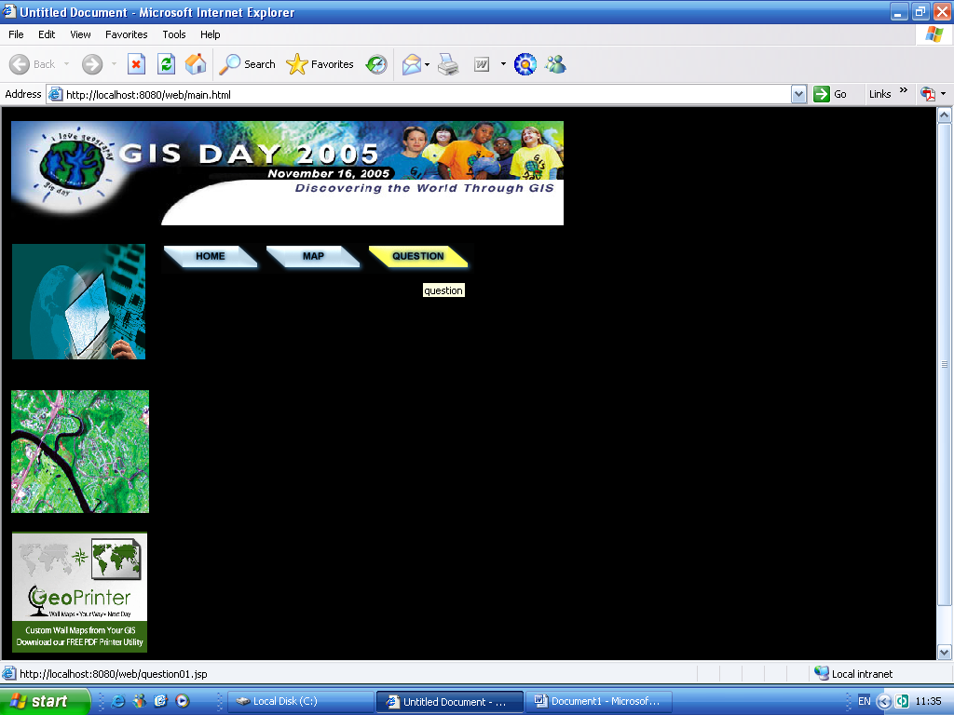

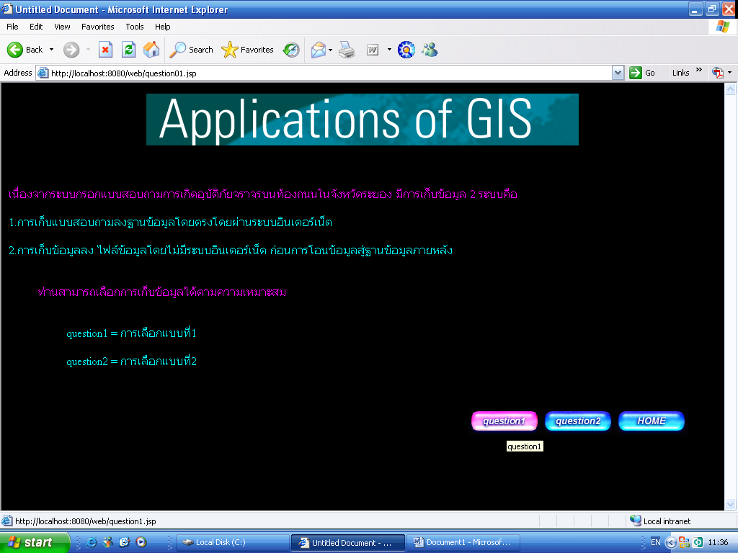

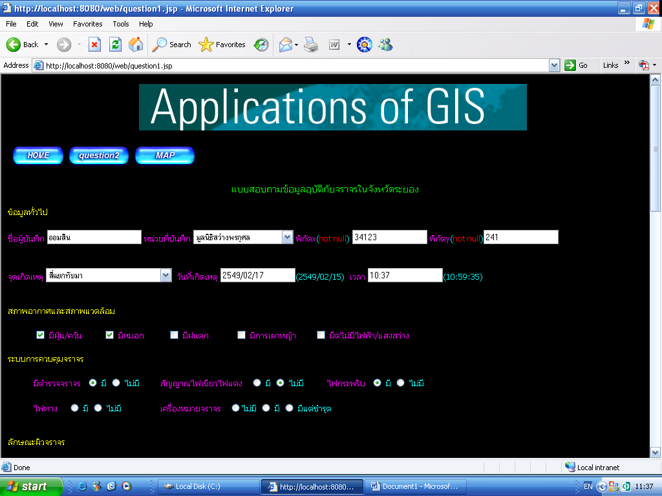

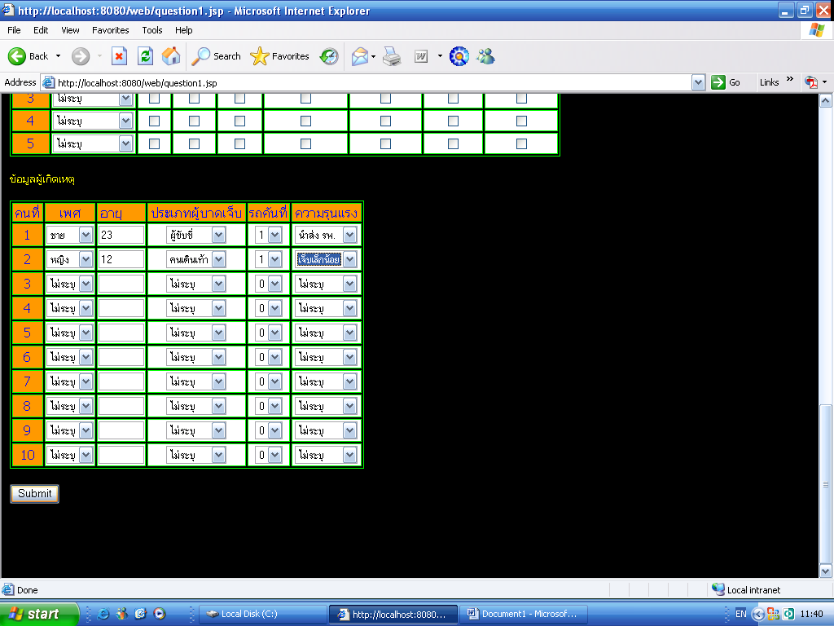

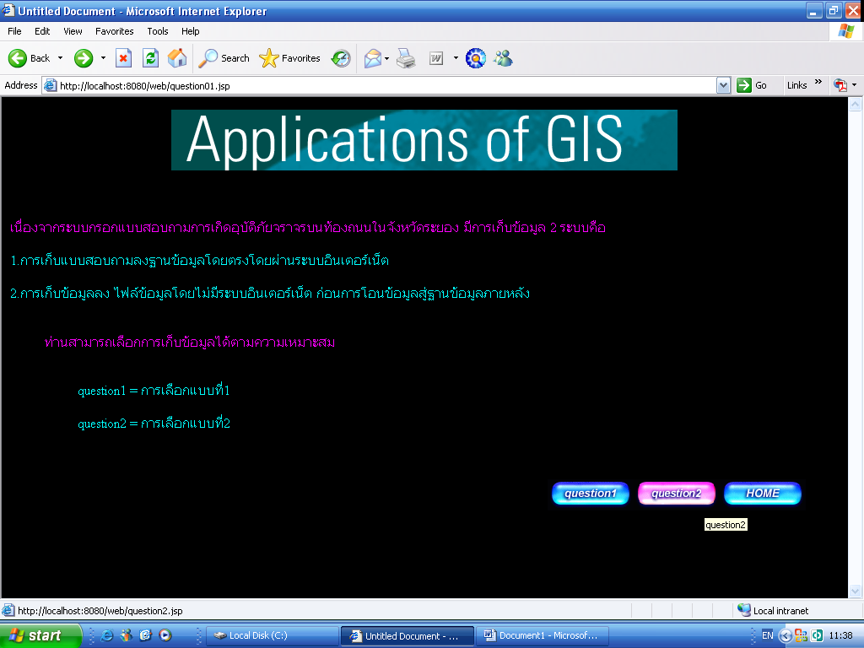

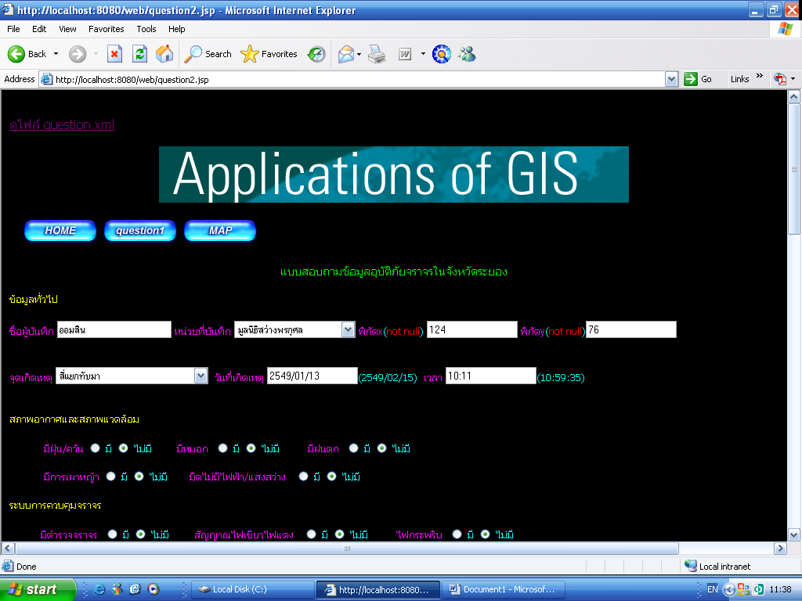

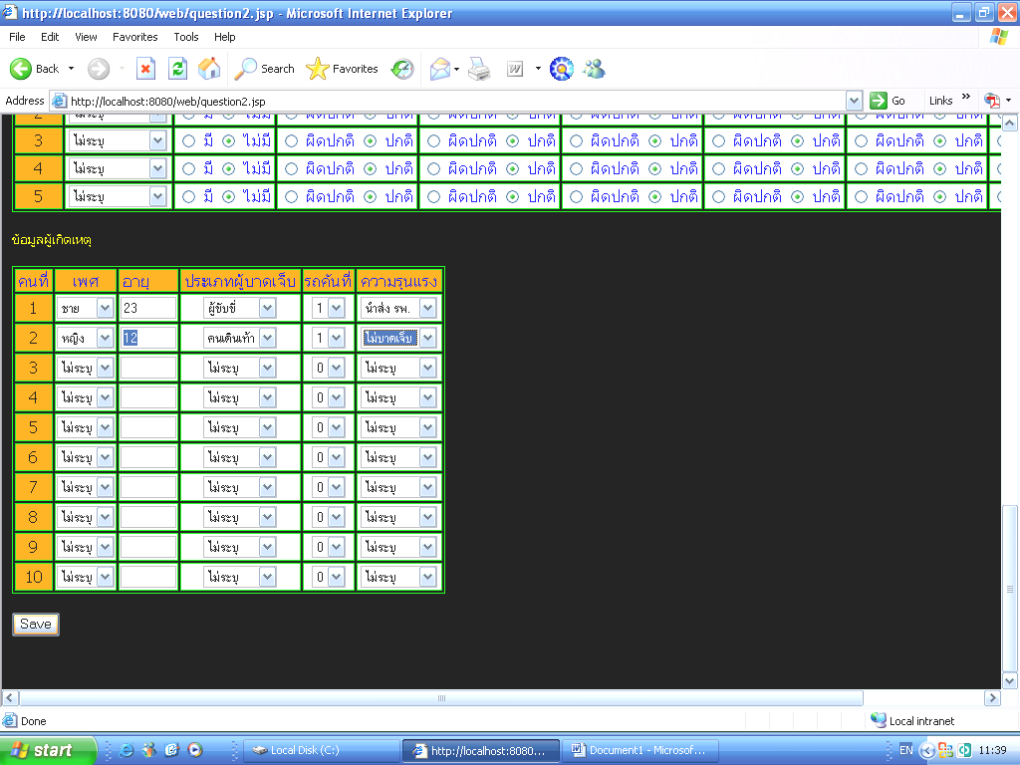

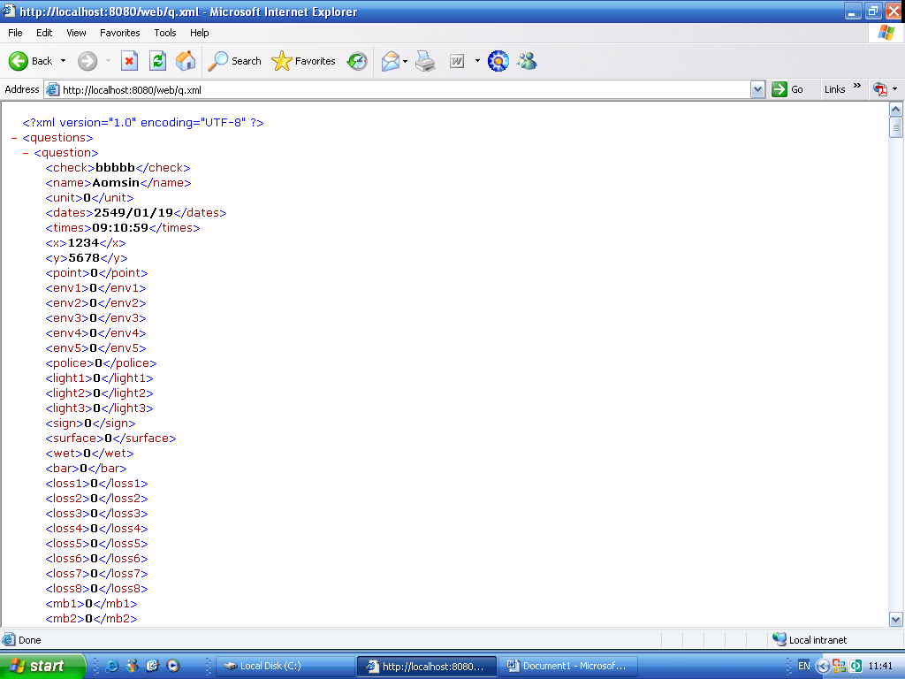

4.5 การเปรียบเทียบผลทางสถิติที่ได้กับผลที่ได้จาก SPSS for Windows
จากการศึกษาพบว่าไม่มีความแตกต่างกัน เนื่องจากใช้ Tools ของ Extreme Optimization Statistical Library for .NET จะได้ผลดังรูป

